Министерство образования и науки РФ

Севастопольский государственный университет

Институт информационных технологий и управления в технических системах

Контрольная работа

по электронике

Выполнил:

ст.гр.ИСб-22д

Воронин И.Ю.

Проверил:

Кудрявченко И.В.

Севастополь

2015

1.Цель работы

Выполнение контрольной работы имеет целью формирование навыков самостоятельных расчетов схем электронных транзисторных ключей (ЭК) и проектирования комбинационных устройств на микросхемах малой и средней интеграции.

2.Вариант задания

Рассчитать схему ЭК, изображенную на рисунке 2.1, в соответствии с вариантом:

tвкл = 0,7 нс = 700 пс;

tвыкл = 0,8 нс = 800 пс;

U1 = 9В;

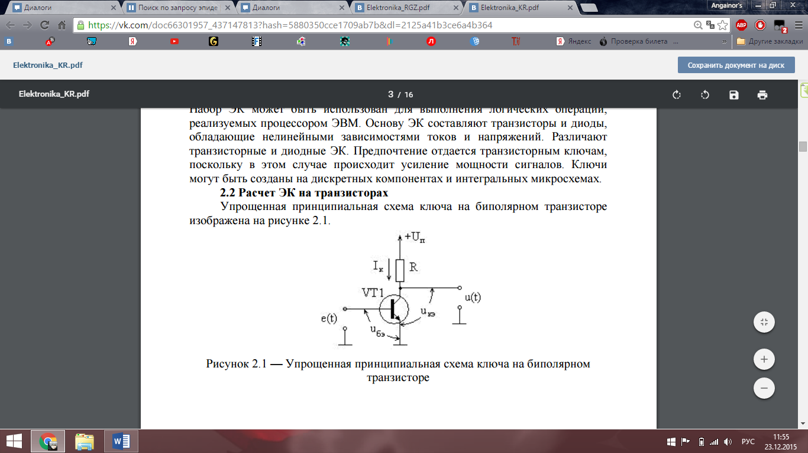

Рисунок 2.1 -Упрощенная принципиальная схема ключа на биполярном

транзисторе

Примечания

1. Рекомендуется применять транзисторы КТ-315 или транзисторы малой мощности с большими значениями fгр.

2. Вариант задания выбирать по согласованию с преподавателем.

По заданным в таблице 2.1 логической функции и быстродействию разработать функциональную и принципиальную схему функционально надежного цифрового комбинационного устройства. Составить перечень элементов к принципиальной схеме. Устройство реализовать на микросхемах малой и средней интеграции. Для микросхем малой степени интеграции логический базис выбрать самостоятельно. Рассчитать потребляемую мощность для обоих вариантов.

Таблица 2.1 – Вариант задания

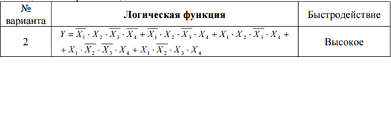

Примечания

1. Знаком «*» отмечена операция логического умножения (конъюнкция); знаком «+» отмечена операция логического сложения (дизъюнкция).

3.Ход работы

3.1 Постоянная времени и ключа равна 300 пс. Данная значение согласуется с табличными величинами tвкл и tвыкл в порядке. Рассчитаем fгр. Так как меньшим из двух значений есть tвкл, то именно это значение подставляется в формулу граничной частоты.

fгр = 1/(2*3,14*0,7*10-9) = 227 479 562 Гц = 228 МГц

Напряжение питания Uп выбирается по формуле:

Uп = (1,1…1,4) * U1;

Получаем значение: 1,1 *9 = 9,9 В;

Необходимо рассчитать ток коллектора насыщения Iкн = Uп / Rк; Для этого выберем значение сопротивление коллектора. Оно должно быть от в диапазоне (0,5…5) кОм. Необходимо выбирать меньшее сопротивление для лучшей температурной стабильности ключа. Однако при это ток коллектора насыщения не должен превышать характеристик ключа.

Максимальным током коллектора есть значение 20 мА. Допустим, что данное значение и ток коллектора насыщения будут примерно равны, тогда:

При Rк = 0,5 кОм;

Iкн = 9,9 /600 = 19,8 мА;

Данное значение ниже предельно допустимого, пусть и не значительно, а сопротивление входит по значению в приемлемый диапазон наилучшим образом. Определение тока базы, при котором происходит насыщение транзистора, осуществляется по формуле: Iбн=Uп / (h21э минRк).

Пусть h21э будет равно 60 (20…90). В таком случае ток базы насыщения равен: 9,9/(60*500) = 0,33 мА.

Определим амплитуду тока базы включающего сигнала Iб1. В данном случае он равен произведению коэффициента насыщения на ток базы насыщения. Пусть коэффициент насыщения S будет равен 7 (5…10). Получаем: Iб1 = Iб0 = 7 * 0,33 = 2,31 мА.

Рассчитаем величину длительности включения по формуле:

tвкл = t21э * ln(S/(S-1)), где в свою очередь t21э = 1/(6,28*fгр).

Получим: 1/(6,28*228*106)*ln(7/6) = 0,7 * 10-9 *0,15 = 0,105 нс. Данное значение значительно меньше теоретического.

Рассчитаем следующие значения:

tр – длительность рассасывания избыточных зарядов.

t01 - длительность спада выходных импульсов.

tр = 0,7 * 10-9 * 0,55 = 0,385 нс;

t01 = 0,7 * 10-9 * 0,133 = 0,0931 нс;

Сумма этих двух значений – длительность выключения равна 0,4781нс.

Это соответствует условию, согласно которому расчётное время должно быть меньше теоретического.

3.2 По заданным логической функции и быстродействию разработать функциональную и принципиальную схему функционально надежного цифрового комбинационного устройства. Составить перечень элементов к принципиальной схеме. Устройство реализовать на микросхемах малой и средней интеграции. Для микросхем малой степени интеграции логический базис выбрать самостоятельно.

|  |  |  |  |  |  |
| --- | --- | --- | --- | --- | --- |
|  | X3X4 | | | | |
|  | X1X2 | 00 | 01 | 11 | 10 |
|  | 00 | 0 | 0 | 0 | 0 |
| 01 | 1 | 1 | 0 | 1 |
|  | 11 | 0 | 1 | 0 | 0 |
|  | 10 | 0 | 1 | 1 | 0 |

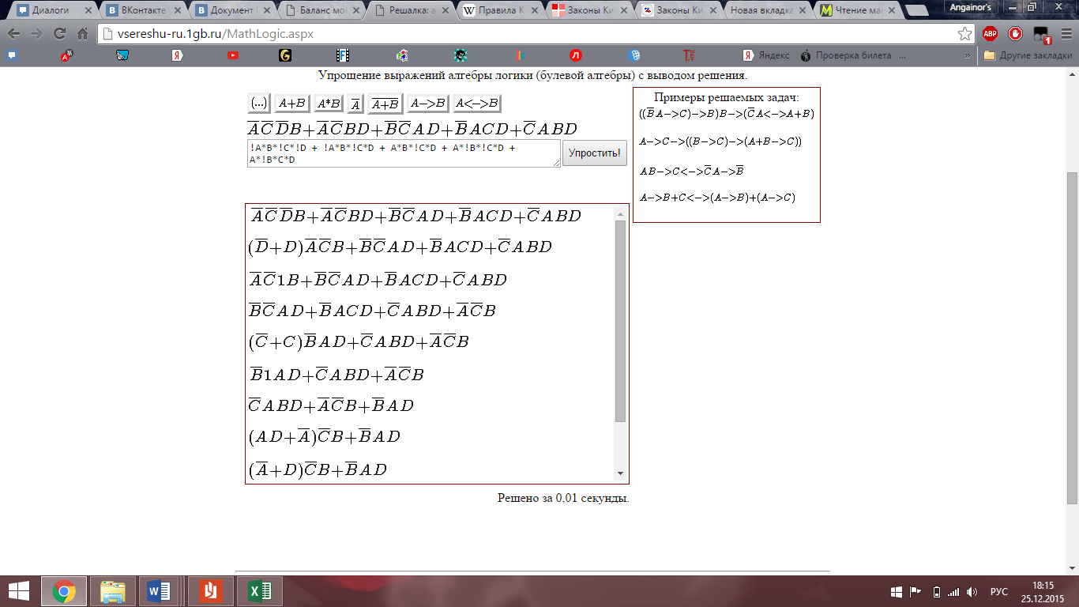

Таким образом можно получить эквивалент:

!x1*x2*!x3 + x2*!x3*x4 + x1*!x2*x4